Zbiórka wspomnień i pamiątek po Festiwalu Młodzieży z 1955 roku. Muzeum Warszawy otworzy wielką rocznicową wystawę
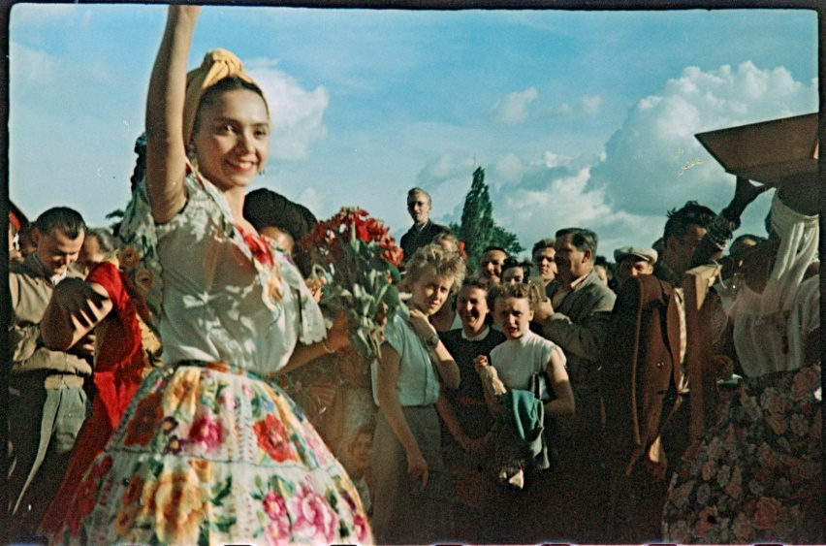
Uczestniczki i uczestnicy V Światowego Festiwalu Młodzieży i Studentów podczas pochodu w Alejach Ujazdowskich, fot. Wojciech Jankowski, sierpień 1955
Pamiętasz V Światowy Festiwal Młodzieży i Studentów z 1955 roku? Twoi bliscy opowiadali Ci o Festiwalu? Podziel się swoją historią! Muzeum Warszawy poszukuje osób, które przywołają wspomnienia, zdementują legendy lub przyniosą pamiątki łączące się z Festiwalem. Zebrane historie i wypożyczone przedmioty uzupełnią przygotowywaną na lato 2025 roku wielką wystawę poświęconą wydarzeniom z 1955 roku.
V Światowy Festiwal Młodzieży i Studentów, który odbył się w Warszawie latem 1955 roku, uchodzi za najbardziej spektakularne wydarzenie tamtego okresu. Do Warszawy przyjechało wówczas ok. 30 tysięcy osób ze 114 krajów świata. Przez dwa tygodnie w całej stolicy odbywały się liczne koncerty, wystawy, spotkania i odczyty. Większość uczestników po raz pierwszy mogła zobaczyć i poznać osobę pochodzącą z innego kontynentu. Atrakcję stanowiły oddane do użytku w tym samym roku Pałac Kultury i Nauki oraz Stadion Dziesięciolecia. Przestrzeń publiczna została ozdobiona wielkoformatowymi realizacjami malarskimi.
Festiwal zorganizowano pośród pozostałości ruin stale odbudowywanego miasta: był dwutygodniowym karnawałem wielokulturowości, antycypującym znaczące zmiany polityczne i społeczne. Miał pokazywać wyższość socjalizmu nad kapitalizmem, w rzeczywistości był doświadczeniem pokoleniowym osób dorastających w powojennej rzeczywistości.
Latem 2025 roku z okazji 70. rocznicy Festiwalu Młodzieży w Muzeum Warszawy zostanie otwarta wielka wystawa poświęcona wydarzeniom tamtego czasu. Oprócz odtworzenia historii społecznej Festiwalu wystawa poruszy takie wątki jak znaczenie awansu społecznego w latach 50., budowa socjalistycznej Warszawy, koniec socrealizmu w sztuce, nowa wizualność w przestrzeni publicznej, początki dekolonizacji i znaczenie rzeczywistej „przepuszczalności” żelaznej kurtyny.
O Festiwalu najczęściej mówi się bardzo entuzjastycznie. Jeden z tłumaczy po latach wspominał sierpień 1955 roku jako „dwa tygodnie bezbrzeżnego szczęścia”. To także moment, w którym powstało wiele tzw. legend miejskich. Być może, dzięki zaangażowaniu publiczności, uda nam się zmierzyć z najważniejszymi z nich – mówi Zofia Rojek, współkuratorka wystawy. W związku z przygotowywaną wystawą rozpoczynamy zbiórkę – zapraszamy osoby uczestniczące w Festiwalu do spotkań, podczas których będą mogły opowiedzieć nam o swoich wspomnieniach i doświadczeniach, oraz do dzielenia się festiwalowymi pamiątkami, które będą współtworzyć wystawową opowieść – dodaje.
Od maja 2024 roku raz w tygodniu w Muzeum Warszawy przy Rynku Starego Miasta będą odbywać się dyżury. Organizatorzy zapraszają w każdą środę od 8 maja w godzinach 10.00–15.00 do muzealnego Lapidarium, a w przypadku złej pogody do kawiarni Same Fusy.
Pragniemy wypożyczyć fotografie, pocztówki, dokumenty i przedmioty osobiste, które łączą się z Festiwalem, takie jak znaczki, chusty, wachlarze czy zapiski. Przedmioty połączone z opowieścią pozwolą nam stworzyć pełen obraz Festiwalu i uzupełnić oficjalny przekaz indywidualnymi wspomnieniami – wyjaśnia Błażej Brzostek, drugi z kuratorów.
Wszystkie osoby chcące wypożyczyć pamiątki bądź opowiedzieć swoje historie związane z Festiwalem zapraszamy do Lapidarium Muzeum Warszawy (wejście: Rynek Starego Miasta 42) w każdą środę od 8 maja do 26 czerwca. W razie potrzeby uzgodnienia innego terminu zapraszamy do kontaktu e-mailowego: blazej.brzostek@muzeumwarszawy.pl i zofia.rojek@muzeumwarszawy.pl.
Więcej informacji: www.muzeumwarszawy.pl

Kontakt dla mediów:

Nela Sobieszczańska
Muzeum Warszawy
+48 502244911
nela.sobieszczanska@muzeumwarszawy.pl

Materiały dla mediów:
www.muzeumwarszawy.pl/dla-mediow

